ГРАФИЧЕСКОЕ ОПИСАНИЕ
местоположения границ публичного сервитута для использования земельных участков и (или) земель в целях эксплуатации линейного объекта системы газоснабжения, их неотъемлемых технологических частей, являющихся объектами местного значения «Закольцовка г-да ВД на д. Озерки с ул. Островской д№1 п. Красногорский», устанавливается в интересах ООО "Газпром газораспределение Йошкар-Ола". Почтовый адрес: Республика Марий Эл, г. Йошкар-Ола, ул. Я.Эшпая, 145, адрес электронной почты: marigas@mari-el.ru
(наименование объекта, местоположение границ которого описано (далее - объект)
Раздел 1
Сведения об объекте
N п/п | Характеристики объекта | Описание характеристик
1 | 2 | 3
1 | Местоположение объекта | Республика Марий Эл, Звениговский р-н, Красногорский пгт
2 | Площадь объекта ± величина погрешности определения площади (P ± ∆P), м² | 3494 ± 21
3 | Иные характеристики объекта | 1. Цель установления публичного сервитута: Размещение объектов электросетевого хозяйства, тепловых сетей, водопроводных сетей, сетей водоотведения, линий и сооружений связи, линейных объектов системы газоснабжения, нефтепроводов и нефтепродуктопроводов, их неотъемлемых технологических частей, если указанные объекты являются объектами федерального, регионального или местного значения, либо необходимы для организации электро-, газо-, тепло-, водоснабжения населения и водоотведения, подключения (технологического присоединения) к сетям инженерно-технического обеспечения, либо переносятся в связи с изъятием земельных участков, на которых они ранее располагались, для государственных или муниципальных нужд (далее также - инженерные сооружения)  2. Срок публичного сервитута: Продолжительность: 10 лет

Раздел 2
Сведения о местоположении границ объекта
1. Система координат МСК-12, зона 1
2. Сведения о характерных точках границ объекта
Обозначение характерных точек границ | Координаты, м |  | Метод определения координат характерной точки | Средняя квадратическая погрешность положения характерной точки (Mt), м | Описание обозначения точки на местности (при наличии)
 | X | Y
1 | 2 | 3 | 4 | 5 | 6
1 | 313164.31 | 1298826.88 | Аналитический метод | 0.1 | -
2 | 313161.81 | 1298823.71 | Аналитический метод | 0.1 | -
3 | 313158.06 | 1298822.23 | Аналитический метод | 0.1 | -
4 | 313141.58 | 1298816.90 | Аналитический метод | 0.1 | -
5 | 313118.11 | 1298810.02 | Аналитический метод | 0.1 | -
6 | 313082.39 | 1298798.73 | Аналитический метод | 0.1 | -
7 | 313054.44 | 1298789.53 | Аналитический метод | 0.1 | -
8 | 313024.61 | 1298780.27 | Аналитический метод | 0.1 | -
9 | 313009.33 | 1298775.37 | Аналитический метод | 0.1 | -
10 | 312990.16 | 1298768.80 | Аналитический метод | 0.1 | -
11 | 312982.13 | 1298765.31 | Аналитический метод | 0.1 | -
12 | 312974.14 | 1298764.25 | Аналитический метод | 0.1 | -
13 | 312962.77 | 1298766.43 | Аналитический метод | 0.1 | -
14 | 312960.61 | 1298766.65 | Аналитический метод | 0.1 | -
15 | 312953.42 | 1298766.42 | Аналитический метод | 0.1 | -
16 | 312938.18 | 1298755.62 | Аналитический метод | 0.1 | -
17 | 312930.14 | 1298750.15 | Аналитический метод | 0.1 | -
18 | 312923.50 | 1298745.91 | Аналитический метод | 0.1 | -
19 | 312906.52 | 1298739.63 | Аналитический метод | 0.1 | -
20 | 312875.10 | 1298731.73 | Аналитический метод | 0.1 | -
21 | 312855.19 | 1298727.08 | Аналитический метод | 0.1 | -
22 | 312832.53 | 1298721.29 | Аналитический метод | 0.1 | -
23 | 312803.13 | 1298713.88 | Аналитический метод | 0.1 | -
24 | 312779.19 | 1298708.39 | Аналитический метод | 0.1 | -
25 | 312764.35 | 1298705.22 | Аналитический метод | 0.1 | -
26 | 312747.21 | 1298701.42 | Аналитический метод | 0.1 | -
27 | 312732.26 | 1298698.59 | Аналитический метод | 0.1 | -
28 | 312715.50 | 1298694.86 | Аналитический метод | 0.1 | -
29 | 312700.95 | 1298692.07 | Аналитический метод | 0.1 | -
30 | 312688.58 | 1298689.21 | Аналитический метод | 0.1 | -
31 | 312674.12 | 1298685.78 | Аналитический метод | 0.1 | -
32 | 312657.13 | 1298682.50 | Аналитический метод | 0.1 | -
33 | 312643.02 | 1298679.22 | Аналитический метод | 0.1 | -
34 | 312627.62 | 1298673.40 | Аналитический метод | 0.1 | -
35 | 312613.93 | 1298667.98 | Аналитический метод | 0.1 | -
36 | 312602.54 | 1298665.01 | Аналитический метод | 0.1 | -
37 | 312589.33 | 1298662.11 | Аналитический метод | 0.1 | -
38 | 312575.85 | 1298659.10 | Аналитический метод | 0.1 | -
39 | 312563.50 | 1298656.47 | Аналитический метод | 0.1 | -
40 | 312551.86 | 1298653.99 | Аналитический метод | 0.1 | -
41 | 312545.72 | 1298652.73 | Аналитический метод | 0.1 | -
42 | 312543.94 | 1298656.38 | Аналитический метод | 0.1 | -
43 | 312539.11 | 1298659.18 | Аналитический метод | 0.1 | -
44 | 312535.02 | 1298659.40 | Аналитический метод | 0.1 | -
45 | 312529.51 | 1298657.44 | Аналитический метод | 0.1 | -
46 | 312526.19 | 1298653.22 | Аналитический метод | 0.1 | -
47 | 312525.74 | 1298650.36 | Аналитический метод | 0.1 | -
48 | 312461.67 | 1298648.31 | Аналитический метод | 0.1 | -
49 | 312460.68 | 1298670.14 | Аналитический метод | 0.1 | -
50 | 312408.94 | 1298662.51 | Аналитический метод | 0.1 | -
51 | 312409.10 | 1298658.50 | Аналитический метод | 0.1 | -
52 | 312456.88 | 1298665.54 | Аналитический метод | 0.1 | -
53 | 312457.85 | 1298644.19 | Аналитический метод | 0.1 | -
54 | 312526.04 | 1298646.37 | Аналитический метод | 0.1 | -
55 | 312527.25 | 1298642.59 | Аналитический метод | 0.1 | -
56 | 312531.15 | 1298639.34 | Аналитический метод | 0.1 | -
57 | 312537.66 | 1298638.27 | Аналитический метод | 0.1 | -
58 | 312542.97 | 1298640.46 | Аналитический метод | 0.1 | -
59 | 312546.13 | 1298644.52 | Аналитический метод | 0.1 | -
60 | 312546.48 | 1298648.80 | Аналитический метод | 0.1 | -
61 | 312552.68 | 1298650.07 | Аналитический метод | 0.1 | -
62 | 312564.34 | 1298652.55 | Аналитический метод | 0.1 | -
63 | 312576.71 | 1298655.20 | Аналитический метод | 0.1 | -
64 | 312590.19 | 1298658.21 | Аналитический метод | 0.1 | -
65 | 312603.48 | 1298661.11 | Аналитический метод | 0.1 | -
66 | 312615.17 | 1298664.18 | Аналитический метод | 0.1 | -
67 | 312629.06 | 1298669.66 | Аналитический метод | 0.1 | -
68 | 312644.18 | 1298675.38 | Аналитический метод | 0.1 | -
69 | 312657.97 | 1298678.58 | Аналитический метод | 0.1 | -
70 | 312674.96 | 1298681.86 | Аналитический метод | 0.1 | -
71 | 312689.50 | 1298685.31 | Аналитический метод | 0.1 | -
72 | 312701.77 | 1298688.15 | Аналитический метод | 0.1 | -
73 | 312716.32 | 1298690.94 | Аналитический метод | 0.1 | -
74 | 312733.06 | 1298694.67 | Аналитический метод | 0.1 | -
75 | 312748.01 | 1298697.50 | Аналитический метод | 0.1 | -
76 | 312765.21 | 1298701.32 | Аналитический метод | 0.1 | -
77 | 312780.05 | 1298704.49 | Аналитический метод | 0.1 | -
78 | 312804.07 | 1298710.00 | Аналитический метод | 0.1 | -
79 | 312833.51 | 1298717.41 | Аналитический метод | 0.1 | -
80 | 312856.15 | 1298723.20 | Аналитический метод | 0.1 | -
81 | 312876.04 | 1298727.85 | Аналитический метод | 0.1 | -
82 | 312907.70 | 1298735.81 | Аналитический метод | 0.1 | -
83 | 312925.30 | 1298742.31 | Аналитический метод | 0.1 | -
84 | 312932.34 | 1298746.81 | Аналитический метод | 0.1 | -
85 | 312940.46 | 1298752.34 | Аналитический метод | 0.1 | -
86 | 312954.76 | 1298762.46 | Аналитический метод | 0.1 | -
87 | 312960.47 | 1298762.65 | Аналитический метод | 0.1 | -
88 | 312962.19 | 1298762.47 | Аналитический метод | 0.1 | -
89 | 312974.02 | 1298760.21 | Аналитический метод | 0.1 | -
90 | 312983.21 | 1298761.41 | Аналитический метод | 0.1 | -
91 | 312991.60 | 1298765.06 | Аналитический метод | 0.1 | -
92 | 313010.59 | 1298771.57 | Аналитический метод | 0.1 | -
93 | 313025.81 | 1298776.45 | Аналитический метод | 0.1 | -
94 | 313055.66 | 1298785.73 | Аналитический метод | 0.1 | -
95 | 313083.61 | 1298794.93 | Аналитический метод | 0.1 | -
96 | 313119.27 | 1298806.20 | Аналитический метод | 0.1 | -
97 | 313142.76 | 1298813.08 | Аналитический метод | 0.1 | -
98 | 313159.40 | 1298818.47 | Аналитический метод | 0.1 | -
99 | 313164.29 | 1298820.39 | Аналитический метод | 0.1 | -
100 | 313167.45 | 1298824.40 | Аналитический метод | 0.1 | -
1 | 313164.31 | 1298826.88 | Аналитический метод | 0.1 | -

3. Сведения о характерных точках части (частей) границы объекта
Обозначение характерных точек части границы | Координаты, м |  | Метод определения координат характерной точки | Средняя квадратическая погрешность положения характерной точки (Mt), м | Описание обозначения точки на местности (при наличии)
 | X | Y
1 | 2 | 3 | 4 | 5 | 6
- | - | - | - | - | -

Раздел 3
Сведения о местоположении измененных (уточненных) границ объекта
1. Система координат МСК-12, зона 1
2. Сведения о характерных точках границ объекта
Обозначение характерных точек границ | Существующие координаты, м |  | Измененные (уточненные) координаты, м |  | Метод определения координат характерной точки | Средняя квадратическая погрешность положения характерной точки (Mt), м | Описание обозначения точки на местности (при наличии)
 | X | Y | X | Y
1 | 2 | 3 | 4 | 5 | 6 | 7 | 8
- | - | - | - | - | - | - | -

3. Сведения о характерных точках части (частей) границы объекта
Обозначение характерных точек части границы | Существующие координаты, м |  | Измененные (уточненные) координаты, м |  | Метод определения координат характерной точки | Средняя квадратическая погрешность положения характерной точки (Mt), м | Описание обозначения точки на местности (при наличии)
 | X | Y | X | Y
1 | 2 | 3 | 4 | 5 | 6 | 7 | 8
- | - | - | - | - | - | - | -

Раздел 4
План границ объекта
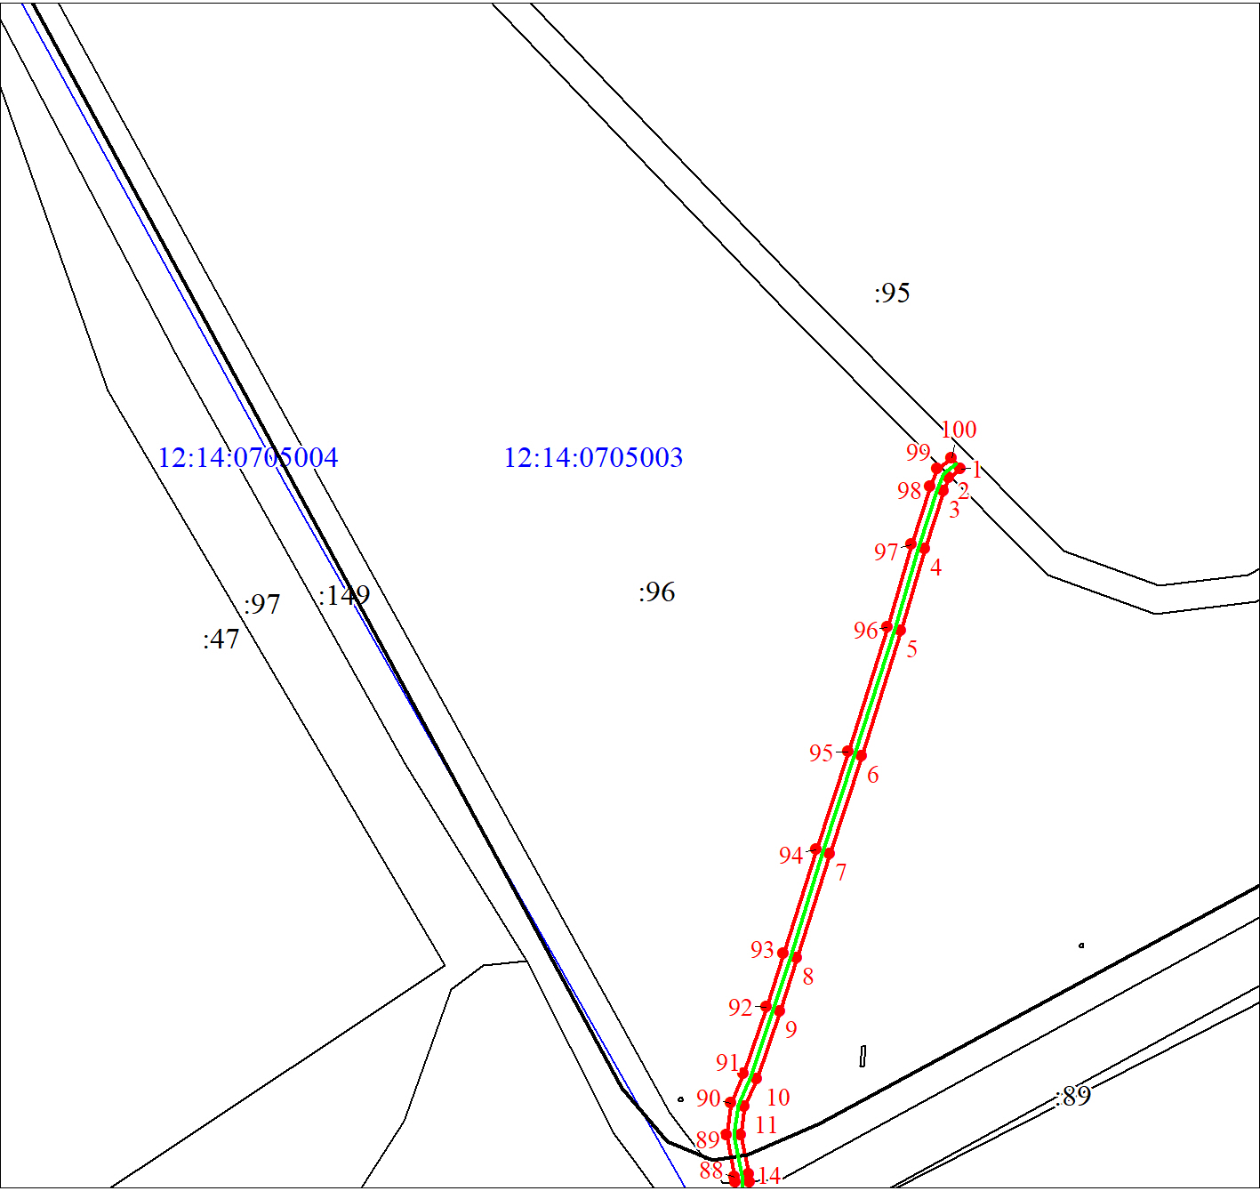
Масштаб 1:2000

Используемые условные знаки и обозначения:
 | Объект капитального строительства
 | Граница охранной зоны
 | Часть границы, сведения ЕГРН о которой позволяют однозначно определить ее положение на местности
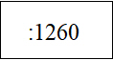 | Надписи кадастрового номера земельного участка

Раздел 4
План границ объекта
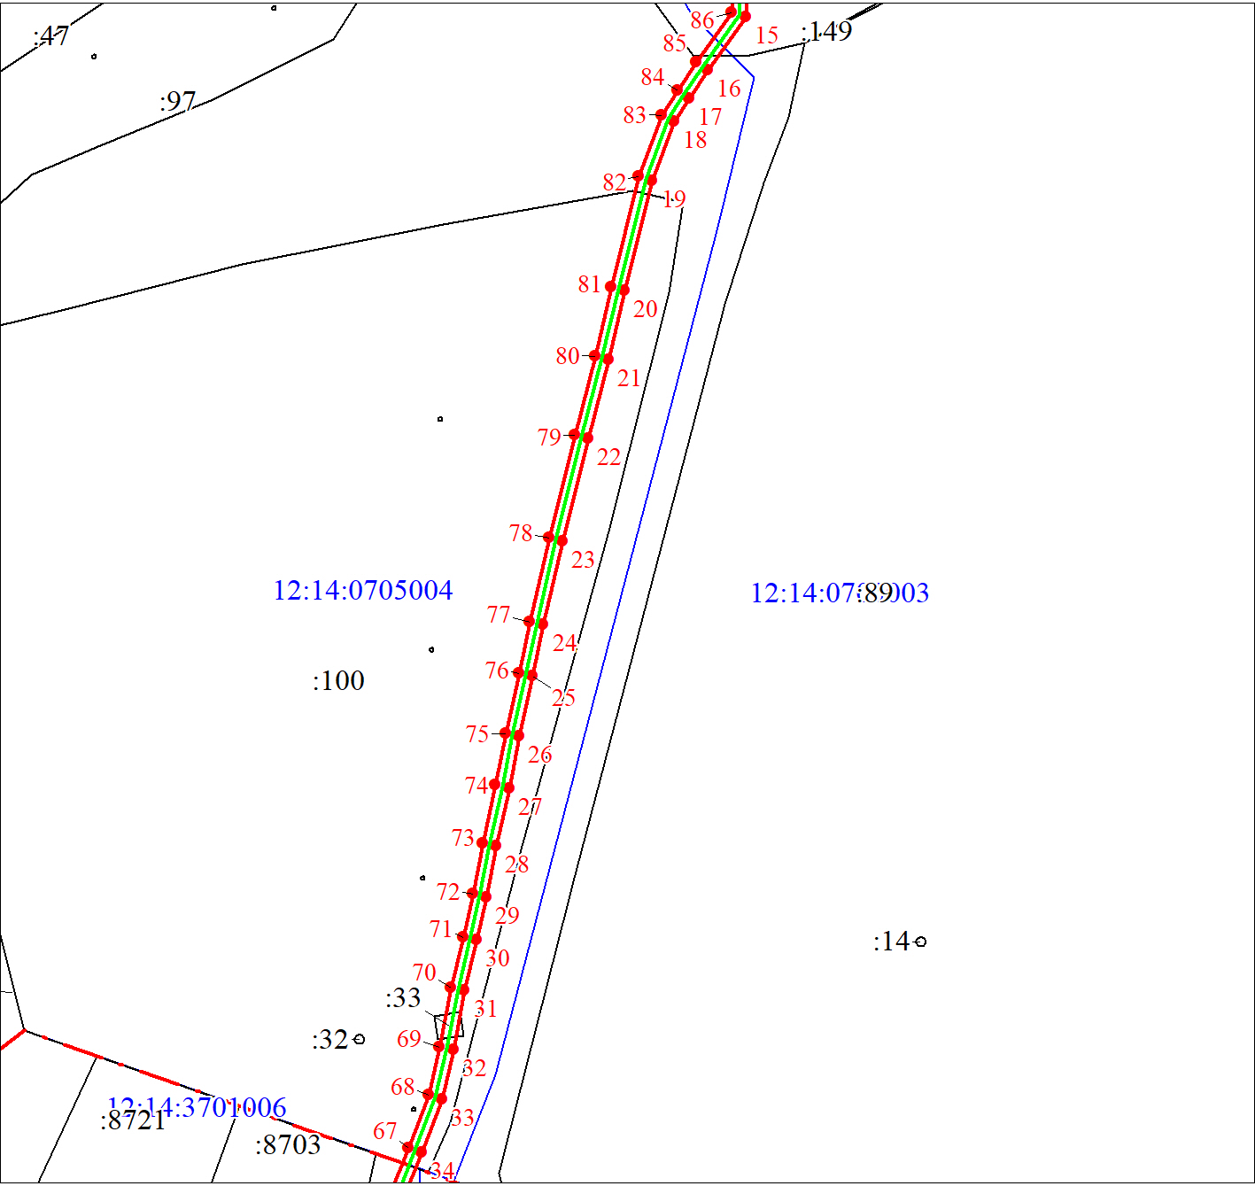
Масштаб 1:2000

Используемые условные знаки и обозначения:
Условные обозначения представлены на листе 1

Раздел 4
План границ объекта
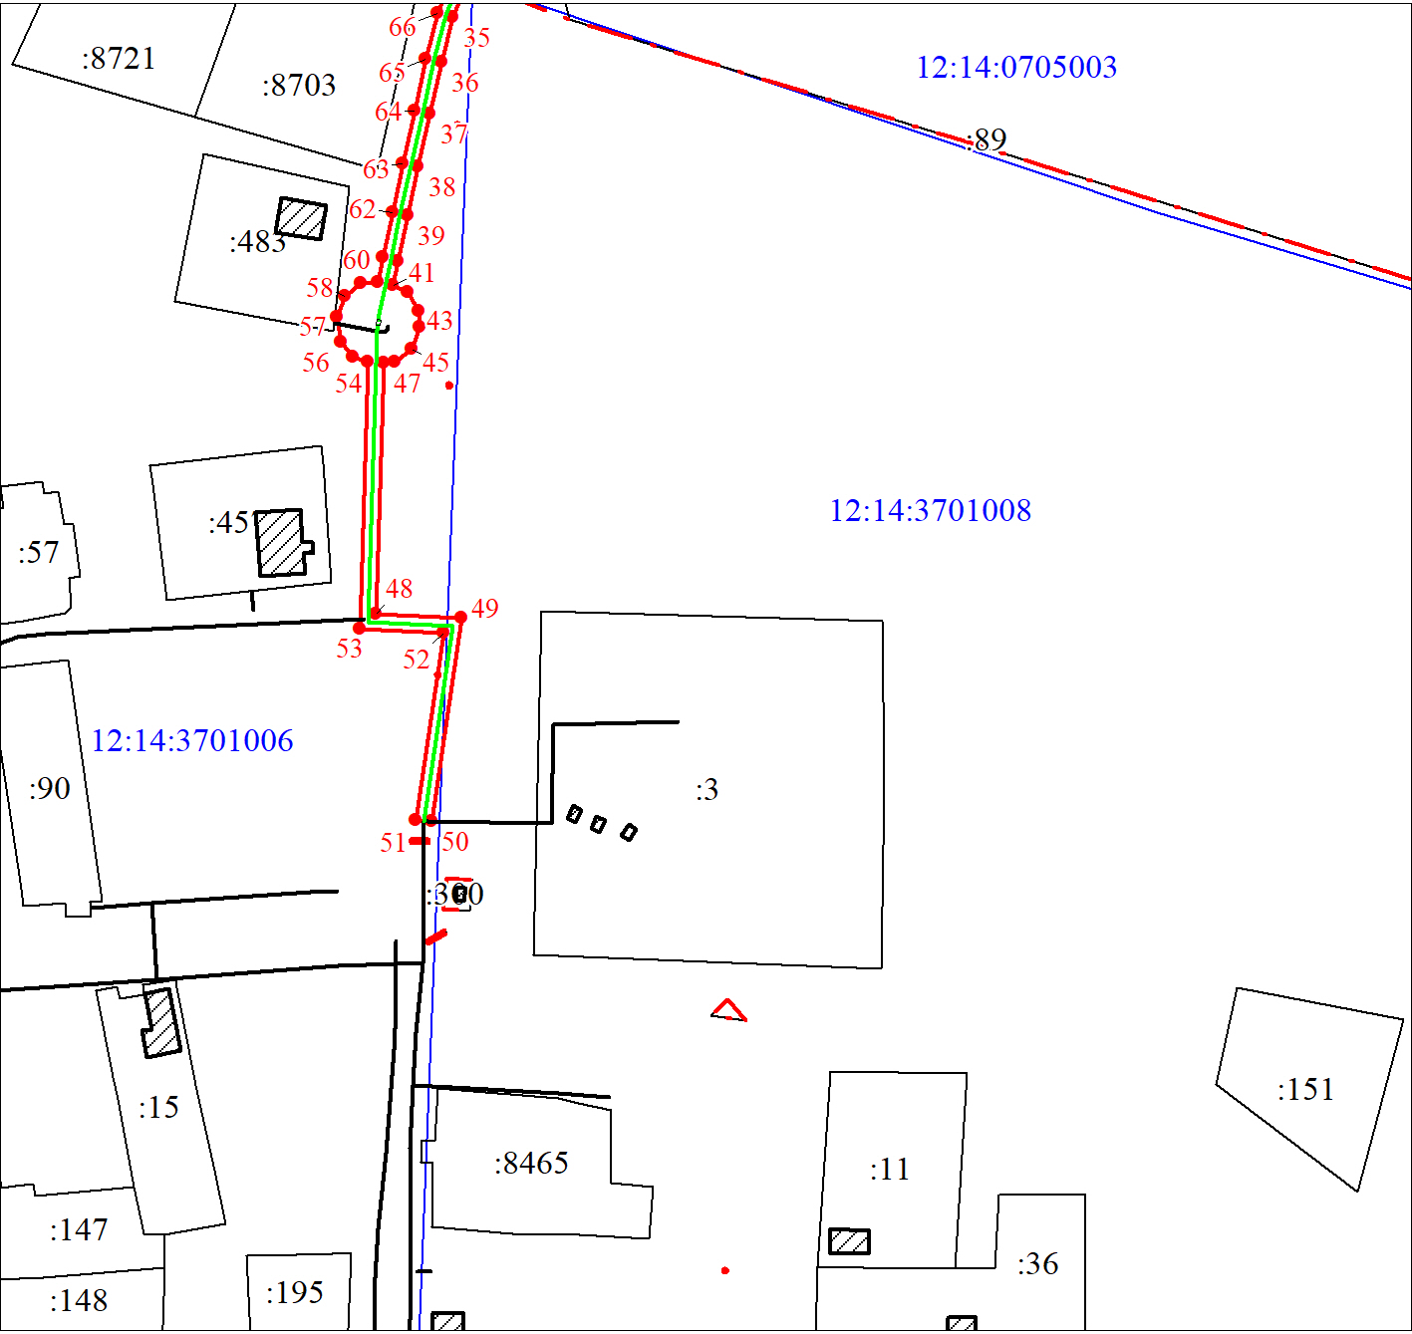
Масштаб 1:2000

Используемые условные знаки и обозначения:
Условные обозначения представлены на листе 1

Текстовое описание местоположения границ объекта
Прохождение границы |  | Описание прохождения границы
от точки | до точки
1 | 2 | 3
- | - | -

